**Дата урока:__________________ 3 «АБ» класс 3-четверть**

**ТЕМА УРОКА Лексическая тема:«3имние игры».**

**Грамматическая тема:** «Как выразить направление действия**.** ».

**Цель: A) образовательная**: Умение рассказывать о **зимних играх. Владение русской** речью

**Б)воспитательная**: Использование в речи слов, указывающих направление **дей­**ствия.

**В) развивающая**: Расширение словарного запаса. Грамотное произнесение слов. Умение работать в группе.

**ХОД УРОКА**

**Организационный момент.**

**Проверка домашнего задания**

**Работа по новой теме**. Составление опорного сигнала. Соб­ственные примеры.

**Закрепление:** работа по упражнениям 1, 2Упражнение 1. Спишите, задайте вопрос куда? К выделенным словам

Упражнение 2. Прочитайте и перескажите текст.

Скоро Новый год. Толя и мама украшали пу­шистую ёлку. На праздник пришли гости. Всем было весело. Вдруг раздался звонок. Ребята быстро побежали к дверям. В комнату вошёл Дед Мороз. Он стал раздавать детям подарки.

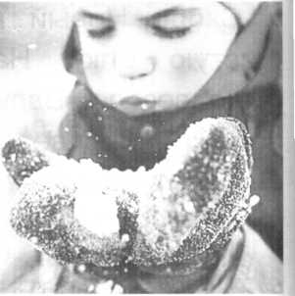 пушистая - paxmoq раздался звонок - qong'iroq chalindi

'Упражнение 3. Прочитайте загадки, отгадайте их.

Кто поляны белит белым И на стенах пишет мелом,

Шьёт пуховые перины, Разукрасил все витрины?

* * *

Что за звёздочки сквозные На пальто и на платке?

Все сквозные - вырезные, А возьмёшь - вода в руке.

* * *

Детки сели на карниз И растут всё время вниз.

J0196142Упражнение 4. Прочитайте стихотворение. Выучите наизусть четыре строчки.

В свежем воздухе сверкает Первый, чистенький снежок.

И румянит детям щёки Лёгкий зимний холодок.

Дул я долго на снежинку, На язык её ловил,

Со снежинкою смешинку Я, наверно, проглотил! Словарь: румянит - qizartiradi * смешинка - kulgi

**Физминутка «Лыжники».**

**Игра «Снежки».** Перебрасывают снежный комочек( из ваты) и задают вопросы о зиме. До 10 вопросов по кругу.

**Чтение загадок из упражнения 5**

**Просмотр** м/фильма из Ералаша **о зимних играх.**

**Подведение итога** урока, комментирование оценок. **Рефлек­сивная** деятельность детки по таблице (над доской):

1. **Подведение итога урока,** заполнение **листа самоконтроля Рефлексивная** деятельность детей по таблице **(над доской):**

На уроке:

*Я* приобрёл--_________________________Я научился--__________________________________________

Я понял, что ________________________________________-Было трудно______________________________________________

**Было интересно ______________________________________-.**

Хочу сказать «спасибо»____________________________________

**Домашнее задание**: упражнение 4. Выразительное чтение сти­хотворения. Правило.

**Дата урока:__________________ 3 «АБ» класс**

**ТЕМА УРОКА Лексическая тема: «Зимние игры.**

**Грамматическая тема: Как выразить направление действия».**

**Цель**: **A) образовательная**: Умение рассказывать о зимних играх. Владение русской речью

**Б)воспитательная**: Использование в речи слов, указывающих направление дей­ствия.

**В) развивающая**: Расширение словарного запаса. Грамотное произнесение слов. Умение работать в группе.

*J0196142***ХОД УРОКА**

**Организационный момент.**

**Проверка домашнего задания. Взаимопроверка друг друга.**

Игра «Продолжи цепочку» украшений на елку: гирлянда, ...

Физкультминутка » Снегопад».

1**. Повторение правила, собственные примеры.**

Работа по тексту упражнения 6. Ответы на вопросы.

Отгадайте загадки. Ответы запишите в тетрадь. С угаданными словами составьте предложения, указывающие направление действия.

За рекой они росли, Их на праздник принесли. На веточках иголки - Что же это?

Во дворе с утра игра, Разыгралась детвора.

Крики: «шайбу!», «мимо!», «бей! Там идёт игра ...

Упражнение 6. Прочитайте текст. Ответьте на вопросы.

Мечта елки

Росла в лесу ёлка. И вдруг она захотела летать.

Глупое, совсем еще зелёное дерево! - закричали на неё другие деревья.,

Как же ты полетишь, медь корни тебя крепко дер­жат.

Я всё равно буду летать, гордо ответила ёлка. И вот что случилось. Пришёл человек, срубил

ёлку. Потом наделал дощечки, а из них ребята смастерили красивые лёгкие самолётики.

И дерево полетело. А все другие деревья удивлённо смотрели им вслед.

*J0196142* 1.0 чем мечтала ёлка?

2. Как сбылась мечта ёлки?

Кто помог ёлке?

Что сделали ребята из дощечек?

Как смотрели за полётом самолётиков дру­гие деревья?

Как вы думаете, куда полетели лёгкие само­лётики?

Закрепление Упражнение 7. Прочитайте текст Спишите. Найди­те слова, которые отвечают на вопрос куда?

Пришла зима. Выпал снег. Маша и Азиз бегут на горку. Алик и Валя лепят снеговика. Карим и Ваня играют в снежки. После игры дети пошли домой.

Упражнение 8. Составьте устный рассказ о том, как вы проводите зимние каникулы. Используйте план

Зима на улице.

Пушистый снег.

Зимние развлечения

Скороговорка: **На снегу лежат коньки, а на полке лыжи. Выходя на мороз, береги уши, но**

Подведение итога урока, комментирование оценок, снежин­ки. Рефлексивная деятельность детей по таблице (над доской):

На уроке:

*Я* приобрёл--__________________________________

Я научился--__________________________________________

Я понял, что ________________________________________-

Было трудно______________________________________________

**Было интересно ______________________________________-.**

Хочу сказать «спасибо»____________________________________

**Домашнее задание**: Выразительное чтение текста упражнения Правило.

**Дата урока:__________________ 3 «АБ» класс**

**Тема урока: Лексическая тема: «Счет».**

**Грамматическая тема: Как обозначить количество предметов».**

**Цели:** : **A) образовательная** Умение использовать в речи существительные, числитель­ные. **Б)воспитательная** Выражать мысли литературным языком.

**В) развивающая**: Грамотное произнесе­ние слов. Умение работать в группе.

**Ход урока:**

**Организационный момент.**

**Проверка домашнего задания.**

**Чтение считалочки:** Раз, два, три, четыре, пять ...(варианты в конце пособия)

1. Работа по правилу. Привести собственные примеры.

Час загадок:

Шли четыре гусака, вдоль глядели свысока.

Сколько шло голов и ног, сосчитаешь ли дружок.

* * *

Пять зайцев в прятки с лисою играли А попросту скажем в травке лежали.

Теперь мы спросим у ребят: «Сколько ушек в травке дрожат?».

* * *

Две ладошки лодку толкали. Сколько пальчиков? Все сосчитали.

* * *

Подарил утятам ежик десять кожаных сапожек.

Кто ответит из ребят, сколько было всех утят. И т. д.

Упражнение 1 Прочитайте выразительно считалочку Что высмеивается в ней? А сколько у вас бывает уроков каждый день?

***В нашем классе***

***Нет лентяев, -***

***Только Вася Николаев.***

***Он приходит на урок,***

***Засыпает, как сурок.***

***Лодырь, лодырь, лежебока,***

***Проворонил три урока.***

***На четвёртый опоздал,***

***Пятый где-то пропадал***! С. Маршак

C:\WINDOWS\Temp\FineReader11\media\image7.jpegпроворонил - o‘tkazib yubordi

лентяй - dangasa bola лежебока - tanbal сурок - sug ur лодырь - ishyoqmas

Один стол, стул Два —► стола, стула Три —> стола, стула

Четыре —► стола, стула Пять —► столов, стульев Шесть —*■ столов, стульев

Семь —> столов, стульев Восемь —> столов, стульев Девять —► столов, стульев

Десять —> столов, стульев Одна —» парта, книга Две —► парты, книги

Три —► парты, книги Четыре —► парты, книги Пять —► парт, книг

Шесть —► парт, книг Семь —> парт, книг Восемь —» парт, книг

Девять —► парт, книг Десять —> парт, книг

Упражнение 2. Составьте предложения, с данными ловосочетаниями: один стол, две картины, че- ыре парты.

На стене висят две картины.

**Физкультминутка «Спортсмены».**

**Закрепление темы: .** Упражнение 2- устно, выразительное чтение по цепочке, словарная работа; упражнение 2 - письменно.

**М/фильм «38 попугаев».**

1. **Подведение итога урока.** Комментирование оценок. Рефлексивная деятельность детей по таблице (над доской):
2. **Домашнее задание:** Чтение рассказа «Барашек». Составить описание слов по картинкам на странице 80.

**Дата урока:__________________ 3 «АБ» класс**

**Тема урока: *Лексическая тема: «Счет».***

**Грамматическая тема: Как обозначить количество предметов».**

**Цели:** : **A) образовательная** Умение использовать в речи существительные, числитель­ные.

**Б)воспитательная** Выражать мысли литературным языком.

**В) развивающая**: Грамотное произнесе­ние слов. Умение работать в группе.

**Ход урока:**

**Организационный момент.**

**Проверка домашнего задания.**

**Чтение считалочки:** Раз, два, три, четыре, пять ...(варианты в конце пособия)

**Работа по новой теме**.

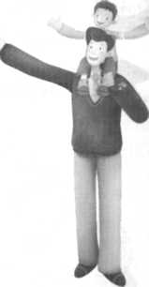Упражнение 3. Прочитайте эти забавные стихотворения, найдите в них слова, обозначающие коли­чество, выпишите их.

Сколько рук у человека? Две руки. Сколько ног у человека? Две ноги.

Нос один у человека. Уха два. И одна у человека...

**Закрепление темы: Барашек**

На базаре спозаранок накупил баран баранок: Для барашков, для овечек десять маковых колечек, Девять сушек, восемь плюшек, Семь лепёшек, шесть ватрушек,

Пять коржей, четыре пышки, Три пирожных, две коврижки И один калач купил - про себя не позабыл! Ю.Кушак

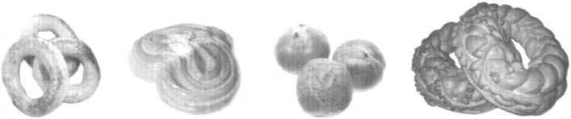

**Попробуйте посчитать всё то, что купил бара­шек**

**Баранки Плюшка Пышки Калачи**

УПРАЖНЕНИЕ 4 *Вышли мышки как-то раз Поглядеть, который час. Раз, два, три, четыре - Мышки дёрнули за гири**Вдруг раздался страшный звон - Убежали мышки вон.*

УПРАЖНЕНИЕ 5 Прочитайте загадки, отгадайте их. Найдите в них слова, обозначающие количество предметов, и выпишите в тетрадь по порядку.

1.Чтобы птенцов накормить, ласточка стала мошек ловить: Четыре больших, Пять поменьше поймала. Сколько всего? Ты уже сосчитала?

2. Подарил утятам ёжик Десять кожаных сапожек. Кто ответит из ребят, Сколько было всех утят?

3.У мамы - наседки Цыплята сбежали. Мы за забором Их отыскали. Там копошатся 12 лапок.

Сколько же за забором цыпляток?

4. Мама принесла в обед 6 шоколадных конфет.Я не знаю, как мне быть - На троих их разделить. Помогите подсчитать! Сколько братьям мне отдать? Сколько сам могу я взять?

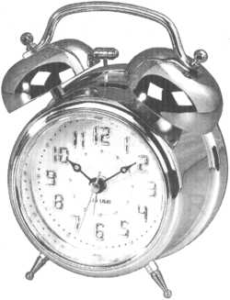Упражнение , 6. Вставьте пропущенные цифры оставьте предложения.

2 + 2 = 4. На цветах сидели 4 бабочки. 3 + ...= 7; 8 + ... = 11; 6 - ... = 5

**Упражнение 7**. Поиграем в цифры. Отвечаем, не задумываясь, на вопросы.

У нас в квартире ... (комната, комнаты).

У меня ... (брат, брата).

У меня ... (сестры, сестёр).

Папа принёс вечером ... (лепёшек).

Бабушка подарила мне ... (книгу, книг).

Упражнение 8. Прочитайте стихотворение. Вместе учителем изучите циферблат на часах **Циферблат - пластина с делениями, с цифрами в часах**

Упражнение 9. Прочитайте текст. Решите задачу. Выделите слова, обозначающие число.

В году 12 месяцев. 4 времени года: зима, вес­на, лето, осень.

Сколько месяцев приходится на каждое время года? месяц - оу

**Подведение итога урока.** Комментирование оценок.

Рефлексивная деятельность детей по таблице (над доской):

**Домашнее задание:**  Составить описание слов по картинкам на странице 80.

**Дата урока:__________________ 3 «АБ»**

**Тема урока:**  **Лексическая тема**: **«Считаем по порядку».**

**Грамматическая тема: Как сказать о порядке предметов?».**

**Цель: A) образовательная** Умение использовать в речи существительные, числитель­ные. **Б)воспитательная** Выражать мысли литературным языком.

**В) развивающая**: Грамотное произнесе­ние слов. Умение работать в группе.

**ХОД УРОКА**

**Организационный момент.**

**Проверка домашнего задания.** Встать в шеренгу и рассчи­таться по порядку. Посчитаем, сколько нас с одинаковыми именами.

**Физкультминутка «На первый, второй, на месте не стой».**

**Работа по новой теме** В русском языке есть слова, которые называют предметы по порядку.

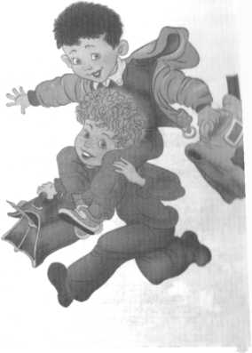первый, второй, третий

Упражнение 1. Скажите, какой по порядку Пята­чок? Какой по порядку Тигрёнок?

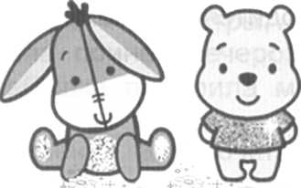

Упражнение 2. Ответьте на вопросы, употребляя  
слова, которые указывают на порядок предметов. Запишите в тетрадь.

Какое сегодня число? Назовите день недели. Какой он по счёту? На какой парте вы сидите?

На каком этаже ваш класс? После какого урока большая перемена?

**Закрепление материала:** Упражнение 3. Прочитайте текст. Найдите в нём  
слова, которые обозначают количество предметов и порядок предметов

Как Прыг и Скок на елку ходили Прыг и Скок - самые обыкновенные мальчики.

Они учатся в школе. Прыг си­дит за первой партой, а Скок сидит за шестой партой.

Ребята прозвали их пото­му, что они ужасные непосе­ды. У Прыга был пригласи­тельный билет на ёлку. А у Скока не было. Но Прыг все равно позвал Скока с собой.

Пришли они, а контролёр их не пускает.

У вас, - говорит, - один билет. Выбирай кому идти.

Мы худенькие, - говорит Прыг, - мы пом» гимся, и на одном месте посидим. А подарок г полам поделим. Ю. Ермола

непоседа - tinib-tinchimagan

обыкновенные мальчики - oddiy o‘g‘il bolal пригласительный билёт - taklifnoma контролер - nazoratchi вместе – birga поделим пополам - ikkiga bo lamiz

«Прыг» - от слова «прыгать».

«Скок» - от слова «скакать».

Упражнение 4. Прочитайте стихотворение. Как вы занимаетесь по порядку на уроке физкультуры?

***Чтоб здоровым быть сполна, Физкультура всем нужна.***

***Для начала по порядку Утром сделаем зарядку! И, без всякого сомненья, Есть хорошее решенье:***

***Бег полезен и игра. Занимайся, детвора! Будем вместе мы играть, Бегать, прыгать и скакать.Чтобы было веселее, Мяч возьмем мы поскорее.***

На каком уроке в школе встают в шеренгу? Какой он по счёту в расписании?

Просмотр фильма «38 попугаев», кто первым пришел к финишу и почему.

**Подведение итога урока,** выставление себе оценок, относи­тельно выполняемых заданий.

**Домашнее задание:** упражнение №6.

**Дата урока:__________________ 3 «АБ»**

**Тема урока:**  **Лексическая тема**: **«Считаем по порядку».**

**Грамматическая тема: Как сказать о порядке предметов?».**

**Цель: A) образовательная** Умение использовать в речи существительные, числитель­ные. **Б)воспитательная** Выражать мысли литературным языком.

**В) развивающая**: Грамотное произнесе­ние слов. Умение работать в группе.

**ХОД УРОКА**

**Организационный момент.**

**Проверка домашнего задания.** Встать в шеренгу и рассчи­таться по порядку. Посчитаем, сколько нас с одинаковыми именами.

**Физкультминутка «На первый, второй, на месте не стой».**

**Работа по новой теме** В русском языке есть слова, которые называют предметы по порядку.

первый, второй, третий

Упражнение 1. Скажите, какой по порядку Пята­чок? Какой по порядку Тигрёнок?

Упражнение 2. Ответьте на вопросы, употребляя  
слова, которые указывают на порядок предметов. Запишите в тетрадь.

Какое сегодня число? Назовите день недели. Какой он по счёту? На какой парте вы сидите?

На каком этаже ваш класс? После какого урока большая перемена?

**Закрепление материала:** Упражнение 3. Прочитайте текст. Найдите в нём слова, которые обозначают количество предметов и порядок предметов

Упражнение 5. Назовите в алфавитном порядке имена одноклассников, прибавляя к каждому имени порядковый номер.

Алишер - первый ...

Упражнение 6. Прочитайте. Спишите. Подчеркните слова, обозначающие порядок при счёте. Расскажите, как вы отмечаете эти праздники? Поговорим о нашей Отчизне. Знаменательные даты нашего го­сударства (на основе упражнения 6).

В нашей республике День Независимости от­мечают первого сентября.

Первого октября на территории нашей стра­ны отмечают День учителя и наставника.

День Конституции в нашей стране празднуют восьмого декабря.

Весенний праздник Навруз приходит на нашу землю двадцать первого марта.

Упражнение 7. Составьте устный рассказ по картине «Кто прибежал первым?»

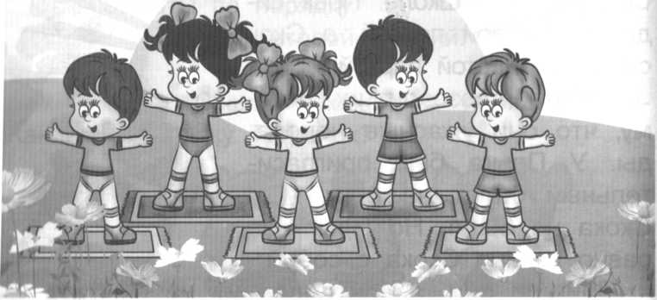

.

Просмотр фильма «38 попугаев», кто первым пришел к финишу и почему.

**Подведение итога урока,** выставление себе оценок, относи­тельно выполняемых заданий.

**Домашнее задание:** упражнение №7

**Дата урока:__________________ 3 «АБ» класс**

**Тема урока:  *Повторение***

**Цели урока** **: A) образовательная**: ознакомить учащихся с идейным

содержаниемтемы,

**Б)воспитательная**: воспитывать чувство любви к изучению русского языка, к родной школе

**В) развивающая**: развивать речь учащихся, обогащать словарный запас учеников____

**Оборудование :**учебник, слайды, карточки картинки

**Тип урока**: Урок объяснения нового материала----------------------------------------

**Метод урока** Интерактивный

**Х О Д У Р О К А**

1. **Организационный момент**: Проверка о готовности учащихся к уроку
2. Рапорт дежурного------------------------------------------------------------------------------------

***Разговорная пятиминутка Беседа на тему:*** *-----*

*Ответы на вопросы----------------------------------------------------------------------------------------------------------------------------------------------------------------------------------------------------------------------------------------------------------------------------------------------------*

**II.** **Повторение материала предыдущего урока**.-

Проверка домашнего задания------------------------------------------------------------------------------------------------------------------------------------------------------------------------------------------------------------------

Взаимопроверка учащихся-----------------------------------------------------------------------------

Оценивание учащихся---------------------------------------------------------------------------

**III.Объяснение нового материала.**

**______________________________________________________________________________________________________________________________________________________________________________________________________________________________________________________________________________________________________________________________________________________________________________________________________________________________________________________________________________________________________________________________________________________________________________________________________________________________________________________________________________________________________________________________________________________________________________________________________________________________________________________________________________________________________________________________________________________________________________________________________________________________________________________________________________________________________________________________________________________________________________________________________________________________________________________________________________________________________________________________________________________________________________________________________________**

**Подведение итога урока,** выставление себе оценок, относи­тельно выполняемых заданий.

**Домашнее задание:**

**Дата урока:__________________ 3 «АБ»**

**Тема урока : Урок 42** **Тема: Контрольная работа -5. Выразительное чтение.**

**Цель урока** **: A) образовательная**: ознакомить учащихся с идейным содержанием темы.

*Осознанное чтение стихотворение. Умение выделять ос­новную цель, аргументировать свой ответ*

**Б)воспитательная**: воспитывать чувство любви к изучению русского языка, к родной школе

**В) развивающая**: развивать речь учащихся, обогащать словарный запас учеников

*Выразительно читать стихотворение, соблюдать интона­цию, знаки препинания* _______________________

**Оборудование :**учебник, слайды, карточки картинки **------------------------------------------------**

**Тип урока**: Урок закрепления----------------------------------------

**Метод урока** Интерактивный

**Х О Д У Р О К А**

1. **Организационный момент**: Проверка о готовности учащихся к уроку
2. Рапорт дежурного------------------------------------------------------------------------------------

***Разговорная пятиминутка Беседа на тему:*** *-----*

*Ответы на вопросы--------------------------------------------------------------------------------------------------------------------*

**II.** **Повторение материала предыдущего урока**.-

Проверка домашнего задания------------------------------------------------------------------------------------------------------------------------------------------------------------------------------------------------------------------

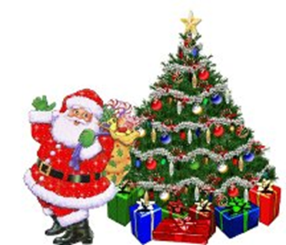Взаимопроверка учащихся-----------------------------------------------------------------------------

Оценивание учащихся--------------------------------------------------------------------

**III.Объяснение нового материала..**

**Объяснение задания, постановка цели.** ____________________________________________________________________________________________________________________________________________________________________________________________________________________________________________________________________________________________________________________________________________________________________________________________________________________________________________________________________________________________________________________________________________________________________________________________________________________________________________________________________________________________________________________________________________________________________________________________________________________________________________________________________________________________________________________________________________________________________________________________________________________________________________________________

**Чтение стихотворения**

**Подведение итога урока.**

**Прослушивание песен из мультфильмов.**

Игра «Узнай о ком идет речь,

**Домашнее задание:** Расскажи о себе

**Дата урока:__________________ 3 «АБ»**

**Тема урока**: **УРОК 40** **Лексическая тема: «В зоопарке».**

**Грамматическая тема:** «Как сказать, кто куда **идет?».**

**Цель: A) образовательная** Употребление в речи слов, отвечающих на вопрос куда? К чему?.

**Б)воспитательная** Расширение словарного запаса, использование существительных с предлогами.

**В) развивающая**: Расширение словарного запаса. Умение строить предложе­ния. Общая грамотность.

Культура поведения. Работа в парах, группой.

**ХОД УРОКА**

**Организационный момент.**

**Вопросно-ответная беседа:** «Как сказать о порядке действия», используя числительные.

**Взаимопроверка письменного домашнего задания.**

**Введение, объяснение и первичное закрепление новой темы урока.**

Вступительное слово учителя.

**Куда?-** в лес на дерево к клетке в зоопарк

К чему?- к лесу к дереву к клетке к зоопарку

Упражнение 1. Составьте предложения по рисункам.

1. Тигр идет к ... 2. Медведь полез на ... 3. Собака бежит к ... . 4. Лиса убежала в ...

**Закрепление материала**

**Упражнение 2.** Подумайте и дополните предложе­ния словами, отвечающими на вопрос куда?

1. Тигренок забрался (куда?) Верблюд подошел (к чему?)

2. Белый медведь залез (куда?) Слон подошел (к чему?)

3.Обезьяна прыгнула (куда?)

**Упражнение 3.** Прочитайте текст Найдите слова, которые отвечают на вопрос куда?

Вчера мы ходили в зоопарк. Там было очень интересно. Мы видели слона. Слон хоботом клал себе в рот кусочки нарезанных яблок. Рядом была клетка с бегемотом. Мы подошли к клетке, чтобы посмотреть на это животное. Видели мы и пёстрого попугая, и павлина, и медведя, и тигра.

Упражнение 4. Скажите, что делают герои мультфильмов

Куда прыгает Волк? Куда пришел Винни-Пух?

К чему подошел Волк? Куда сел кот Матроскин?

**Физкультминутка** «В зоопарке»(копирование повадок живот­ных: (обезьяна, медведь, жираф).

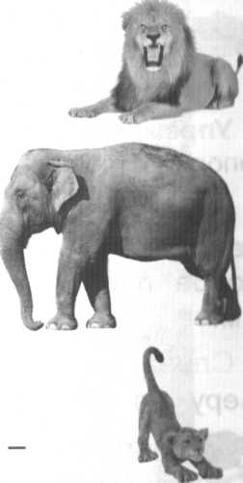Устная работа по упражнению

Упражнение 5. Ответьте на вопросы, используя данные слова. Запишите в тетрадь.

Куда идёт Умар?

Куда подошла Оля?

Куда ползёт крокодил?

К чему подошёл медведь?

Куда подбежала зебра?

***к пони, в зоопарк, к воде, к дереву, к ограде.***

Упражнение 6. Прочитайте текст стихотворений, расскажите, каких животных ещё вы знаете?

1.Льва увидишь - сразу ясно: Царь зверей, шутить опасно. Грозный вид и грозный рык, Даже гривы не подстриг.

2.У слона большие уши, Как гора, огромен слон. Равных нет ему на суше: Слон по весу - чемпион.

3.Это - детская площадка. Здесь с утра идёт зарядка. Рыжий львёнок - вот пострел Влезть на лесенку сумел.

1. **Подведение итога урока.**

Выставление оценок и их комментирование:

Рефлексивная деятельность детей по таблице (над доской): На уроке:

Я приобрёл Я научился

Я понял, что Было трудно

Было интересно

Хочу сказать «спасибо»

**Домашнее задание:** Выполнить упражнение 6. Выразитель­ное чтение.

**Дата урока:__________________ 3 «АБ»**

**Тема урока** **УРОК 41 Лексическая тема: «В зоопарке».**

**Грамматическая тема:** Как сказать, кто куда идет?».

Цель: **A) образовательная** :Употребление в речи слов, отвечающих на вопрос куда? к чему?.

**Б)воспитательная** :Расширение словарного запаса, использование существитель­ных с предлогами.

**В) развивающая**: 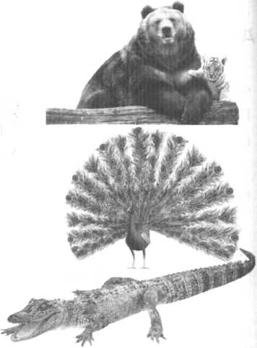Расширение словарного запаса. Умение строить предложения. Общая грамотность. Культура поведения. Работа в па­рах, группой.

**ХОД УРОКА**

**Организационный момент.**

**Опрос, повторение и закрепление пройденного материала.**

Взаимопроверка домашнего задания упражнения 6

**Введение, объяснение и первичное закрепление новой темы урока.**

Вступительное слово учителя. Просмотр иллюстраций.

Выполнение упражнения б(устно) Мишка мал, да всё равно Катит толстое бревно.

А тигрёнок то и дело Кувыркается умело.

Как на бал зимой и летом Разодета птица эта.

Чуть прищуривает глаз:

Нет ли зеркальца у вас?

Есть в Америке, ребята,

Хищник с пастью, точно ров.

Этот хищник - аллигатор,

Проглотить он всех готов. В. Степанов

Словарная работа рык - o kirish прищуривает - kozini qisadi суша - quruqlik пострел - to'polonchi ров - zovur аллигатор - timsoh

Чтение текста упражнения 7. . Продолжите данные предложения, дополнив их словами, отвечающими на вопрос куда?

Мы отправились ... . Кадыр пошел сразу ..., где плавали лебеди. Азиз побежал ... со львом, Шоира побежала ... к забавным маленьким мишкам.

в зоопарк, к озеру, к вольеру, на площадку.

вольер - огороженная площадка для содержания животных.

Упражнение 8. Прочитайте. Перечислите животных, которых мальчик увидел в зоопарке.

В зоопарк ходил я с мамой

В нём слоны, гиппопотамы,

Есть медведь и крокодилы,

И весёлые гориллы;

Какаду и обезьяны,

Змеи, суслики, вараны

В клетке грустные сидят.

Скучно им. Домой хотят **Н. Рябов**

Физкультминутка «В зоопарке».

Работа по рубрике «Полезно знать».

**Подведение итога урока.**

Выставление оценок и их комментирование:

Рефлексивная деятельность детей по таблице (над доской):

На уроке:

Я приобрёл

Я научился

Я понял, что

Было трудно

Было интересно

Хочу сказать «спасибо»

**Подведение итога урока,** комментирование оценок. Объясне­ние домашнего задания.

**Домашнее задание:** Упражнение8. Выучить стихотворение упражнения наизусть.

**Дата урока:__________________ 3 «АБ»**

**Тема урока Лексическая тема: «В мире сказок».**

**Грамматическая тема:** «Как сказать о субъекте действия, кото­рое **уже** произошло».

**Цель: A) образовательная** :Употребление в речи слов, отвечающих на вопрос что сделал?, что делал?.

**Б)воспитательная** :Расширение словарного запаса, использование существительных.

**В) развивающая**: Расширение словарного запаса. Умение строить предложения. Общая грамотность.

Культура поведения. Работа в па­рах, группой.

**ХОД УРОКА**

**Организационный момент.**

**Вопросно-ответная беседа:** «Поездка в зоопарк». Употребле­ние в речи слов: ходили, видели, смотрели, гулял, играл.

**Введение, объяснение и первичное закрепление новой темы урока.**

Вступительное слово учителя.

Чтение правила

Показ иллюстраций на мультимедийной доске, составление предложений по увиденному.

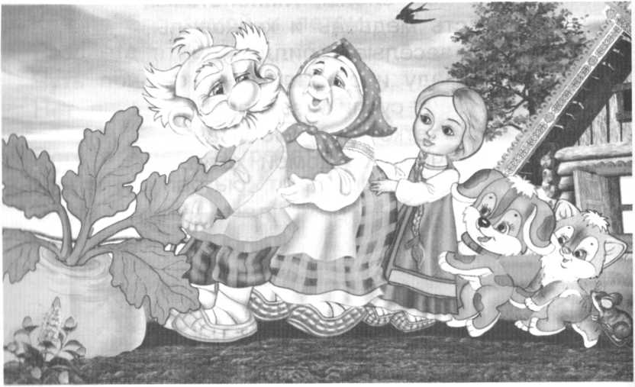Физкультминутка «Репка» имитация действий персонажей. Упражнение 1. Рассмотрите рисунок. Передайте содержание русской народной сказки **«Репка».**

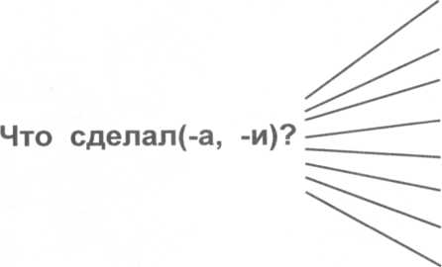

посадил(-а, -и) бежал(-а, -и) взял(-а, -и) вытянул(-а, -и) прочитал(-а, -и) сбежал(-а, -и) увидел(-а, -и)

Просмотр мультфильма сказки «Теремок».

Комментированное чтение учителем текста.

Чтение текста упражнения 3. учащимися «по цепочке».

Упражнение 2. Прочитайте отрывок из сказки «Рукавичка». Обратите внимание на выделенные

слова.

Пошёл Ваня в столицу и потерял рукавицу. По полю мышка бежала, увидала рукавицу, з лезла в неё и стала там жить. Скакала лягу|. ка по дорожке. Увидала рукавицу и постучал «Кто - кто в теремочке живёт, кто- кто в невысоком живёт?»

Продолжите сказку, используя слова, обозначающие действие, которое прошло

Ответы на вопросы:

Кто потерял рукавичку? Кто первый нашел ее?

Кто попросился к мышке пожить?

Перечислите животных, которые поселились по порядку в теремке.

Кто сломал теремок? Что сделали звери?

**Час скороговорок:** Мед в лесу медведь нашел,Мало меду - много пчел.

**Подведение итога урока.**

Выставление оценок и их комментирование:

Рефлексивная деятельность детей по таблице (над доской):

На уроке:

Я приобрёл

Я научился

Я понял, что

Было трудно

Было интересно

Хочу сказать «спасибо»

Сказки: если понра­вился урок: населим книгу добрыми животными, если не понравился дикими животными.

**Домашнее задание:** упражнение 3. Прочитать текст и ответы на вопросы.

**Дата урока:__________________ 3 «АБ»**

**Тема урока Лексическая тема: «В мире сказок».**

**Грамматическая тема:** «Как сказать о субъекте действия, кото­рое уже произошло».

**Цель: A) образовательная** :Употребление в речи слов, отвечающих на вопрос что сде­лал?, что делал?:

**В) развивающая** Расширение словарного запаса, использование суще­ствительных. Расширение словарного запаса. Умение строить пред­ложения. Общая грамотность.

**Б)воспитательная**: Культура поведения. Работа в парах, группой.

**ХОД УРОКА**

**Организационный момент.**

**Вопросно-ответная беседа по тексту упражнения 5.**

**Опрос, повторение и закрепление пройденного граммати­ческого материала.** Просмотр отрывка сказки «Снежная королева».

**Физкультминутка «Погреемся».**

**Введение, объяснение и закрепление темы урока.**

Вступительное слово учителя.

Чтение грамматического материала

Выполнение упражнения 7 (устно) Прочитайте отрывок из весёлой Г. Остера. Ответьте на вопросы.

Слонёнок только увидел мартышку и крикнул: Мартышка! Удав передавал тебе привет! Спасибо! - сказала мартышка. Она слезла пальмы, вытерла ладошки о траву и протянула - Давай!

Что? - не понял слонёнок.

Как что? - удивилась мартышка. - Привет, от удава. Давай его сюда.

А у меня, - сказал слонёнок, - его нет.

А где он? - заволновалась мартышка. - Куда ты его дел?

На всякий случай мартышка заглянула слонён­ку за уши, но там никакого привета не было.

Ты его потерял, да?

Что передал удав мартышке?

Кто принёс мартышке «привет»?

Знала ли мартышка значение слова «привет»?

Где искала привет мартышка у слонёнка?

Как бы вы продолжили отрывок из сказки?

**Упражнение 4**. Выпишите из упражнения 3 слова, обозначающие действие, которое прошло.

**Упражнение 5**. Прочитайте текст, выпишите слова, обозначающие действие, которое прошло. Из какой сказки этот отрывок?

Долго-долго шла Зумрад. Цветы своими голов­ками ей дорогу показывали. А время уже совсем позднее. Наконец заметила Зумрад, что вдали какой-то огонек светит. Пошла Зумрад в ту сторону и скоро подошла к маленькому доми­ку. Заглянула в окно, видит - в домике старуха сидит Зумрад обрадовалась, зашла в домик.

Работа по грамматическому материалу упражнения

Чтение текста сказки из упражнения 8. Составление вопросов. Ответы по рядам.

Письменное выполнение упражнения 10

**Подведение итога урока.**

Выставление оценок и их комментирование. Выставление оценок и их комментирование:

Рефлексивная деятельность детей по таблице (над доской):

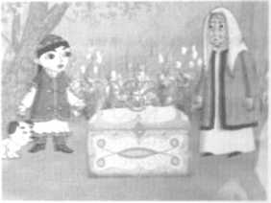На уроке:

Я приобрёл

Я научился

Я понял, что

Было трудно

Было интересно

Хочу сказать «спасибо»

**Домашнее задание:** Рассказать содержание новой версии сказки «Маша и медведь».

**Дата урока:__________________ 3 «АБ»**

**Тема урока УРОК 45 Тема: сказка «Маша и мед­ведь». «Старик и аист»**

Цель: **A) образовательная** Выразительное осознанное чтение текста. Правильная рас­становка ударения.

**В) развивающая** Умение определять главную мысль текста.

**Б)воспитательная**: Вос­питание человеческих качеств: вера, взаимовыручка, уважение друг к другу, смелость знакомство с устным народным творчеством.

Задачи: 1.Продолжать приучать детей слушать народные сказки,

2.Учить детей следить за развитием действия и отвечать на вопросы пополнять словарь детей новыми словами.3. Формировать элементы наглядно-образного мышления, развивать внимание, память,

4. Формирование диалогической речи.5. Воспитывать интерес к сказкам, желание их слушать.

**ХОД УРОКА**

**Организационный момент.**

**Вопросно-ответная беседа по сериалу сказки «Маша и мед­ведь».**

**Опрос, повторение и закрепление пройденного материала.**

Взаимопроверка дом. задания

**Введение, объяснение и первичное закрепление новой темы урока.**

Вступительное слово учителя.

Физкультминутка «Согреемся».

Упражнение 7. Прочитайте отрывок из **узбекской на­родной сказки**. Назовите её. Выпишите слова, обозна­чающие действие, которое прошло.

***Жил когда-то крестья­нин. Был у него маленький клочок земли. День и ночь трудился он на этом клоч­ке.***

***Однажды, когда пришла весна, крестьянин начал пахать землю. Смотрит - по небу летит белый аист. Подлетел аист к вспаханному полю, закри­чал и упал на землю. Подбежал крестьянин и видит, что у аиста одно крыло сломано. Поднял птицу и бережно понёс домой***.

Словарная работа:

**вспаханное поле** - haydalgan dala **клочок земли** - bir parcha yer **крестьянин** – dehqon

*Жили-были дедушка да бабушка. Была у них внучка Машенька.  
Собрались раз подружки в лес по грибы да по ягоды. Пришли звать с собой и Машеньку.  
— Дедушка, бабушка, — говорит Машенька, — отпустите меня в лес с подружками!  
Дедушка с бабушкой отвечают:  
— Иди, только смотри от подружек не отставай, не то заблудишься.  
Пришли девушки в лес, стали собирать грибы да ягоды. Вот Машенька — деревце за деревце, кустик за кустик — и ушла далеко-далеко от подружек.  
Стала она аукаться, стала их звать, а подружки не слышат, не отзываются.  
Ходила, ходила Машенька по лесу — совсем заблудилась.  
Пришла она в саму глушь, в саму чащу. Видит — стоит избушка. Постучала Машенька в дверь — не отвечают. Толкнула она дверь — дверь и открылась.  
Вошла Машенька в избушку, села у окна на лавочку.  
Села и думает:  
«Кто же здесь живет? Почему никого не видно?..»  
А в той избушке жил большущий медведь. Только его тогда дома не было: он по лесу ходил.  
Вернулся вечером медведь, увидел Машеньку, обрадовался.  
— Ага, — говорит, — теперь не отпущу тебя! Будешь у меня жить. Будешь печку топить, будешь кашу варить, меня кашей кормить.  
Потужила Маша, погоревала, да ничего не поделаешь. Стала она жить у медведя в избушке.  
Медведь на целый день уйдет в лес, а Машеньке наказывает никуда без него из избушки не выходить.  
— А если уйдешь, — говорит, — все равно поймаю и тогда уж съем!  
Стала Машенька думать, как ей от медведя убежать. Кругом лес, в какую сторону идти — не знает, спросить не у кого...  
Думала она, думала и придумала.  
Приходит раз медведь из лесу, а Машенька и говорит ему:  
— Медведь, медведь, отпусти меня на денек в деревню: я бабушке да дедушке гостинцев снесу.  
— Нет, — говорит медведь, — ты в лесу заблудишься. Давай гостинцы, я их сам отнесу.*

*А Машеньке того и надо!  
Напекла она пирожков, достала большой-пребольшой короб и говорит медведю:  
— Вот, смотри: я в этот короб положу пирожки, а ты отнеси их дедушке да бабушке. Да помни: короб по дороге не открывай, пирожки не вынимай. Я на дубок влезу, за тобой следить буду!  
— Ладно, — отвечает медведь, — давай короб!  
Машенька говорит:  
— Выйди на крылечко, посмотри, не идет ли дождик!  
Только медведь вышел на крылечко, Машенька сейчас же залезла в короб, а на голову себе блюдо с пирожками поставила.  
Вернулся медведь, видит — короб готов. Взвалил его на спину и пошел в деревню.  
Идет медведь между елками, бредет медведь между березками, в овражки спускается, на пригорки поднимается. Шел-шел, устал и говорит:  
— Сяду на пенек,  
Съем пирожок!  
А Машенька из короба:  
— Вижу, вижу!  
Не садись на пенек,  
Не ешь пирожок!  
Неси бабушке,  
Неси дедушке!  
— Ишь какая глазастая, — говорит медведь, — все видит!  
Поднял он короб и пошел дальше. Шел-шел, шел-шел, остановился, сел и говорит:  
— Сяду на пенек,  
Съем пирожок!  
А Машенька из короба опять:  
— Вижу, вижу!  
Не садись на пенек,  
Не ешь пирожок!  
Неси бабушке,  
Неси дедушке!  
Удивился медведь:  
— Вот какая хитрая! Высоко сидит, далеко глядит!  
Встал и пошел скорее.  
Пришел в деревню, нашел дом, где дедушка с бабушкой жили, и давай изо всех сил стучать в ворота:  
— Тук-тук-тук! Отпирайте, открывайте! Я вам от Машеньки гостинцев принес.  
А собаки почуяли медведя и бросились на него. Со всех дворов бегут, лают.  
Испугался медведь, поставил короб у ворот и пустился в лес без оглядки.  
Вышли тут дедушка да бабушка к воротам. Видят — короб стоит.  
— Что это в коробе? — говорит бабушка.  
А дедушка поднял крышку, смотрит — и глазам своим не верит: в коробе Машенька сидит, живехонька и здоровехонька.  
Обрадовались дедушка да бабушка. Стали Машеньку обнимать, целовать, умницей называть.*

Прочитайте пословицы. Найдите похожие в родном языке.

*Сказка ложь, да в ней намёк, добрым молодцам урок.*

*Кто сказки читал, тот много знал*.

Как все сказки заканчиваются? Чему они учат? **ложь** - yolg‘on

Комментированное чтение учителем отрывка текста.

Обсуждение содержания. Компромиссный вопрос:

**Подведение итога урока.**

Выставление оценок и их комментирование

**Домашнее задание:** Нарисовать рисунок по сказке.

**Дата урока:__________________ 3 «АБ»**

**Тема урока Лексическая тема: «Выполняем задание».**

**Грамматическая тема:** «Как сказать о качестве действия?».

Цель: **A) образовательная** Понимать и знать русскую речь. Использовать в разговоре слова, обозначающие качество действия: хорошо, плохо, быстро и т. д.

**В) развивающая** Расширение словарного запаса учащихся, умение использовать в речи пройденные конструкции.

**Б)воспитательная**: Воспитание человеческих качеств: вера, взаимовыручка, уважение друг к другу, смелость.

**ХОД УРОКА**

**Организационный момент.**

**Проверка домашнего задания, составление ролика в фраг**ментальной **последовательности по ходу сказки.**

1. **Работа по новой теме:** на доске высвечивается тема, опре­деляются вместе с детьми задачи на сегодняшний урок.

1. Чтение **правила.**

**Физкультминутка «Жарко, холодно».**

**Словарный диктант:** по словам из упражнения **1.** Устное со­ставление словосочетаний.

Упражнение 1. Прочитайте стихотворение В. Мая­ковского «Что такое хорошо и что такое плохо?» и сделайте выводы

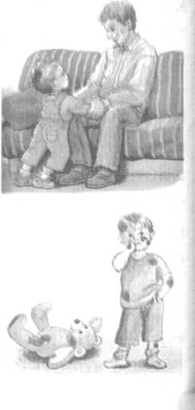Крошка сын к отцу пришёл, И спросила кроха: «Что такое хорошо И что такое плохо?»

У меня секретов нет, Слушайте, детишки, Папы этого ответ помещаю в книжке.

Если сын чернее ночи, грязь лежит на рожице. Ясно, это очень плохо для ребячьей кожицы. Этот в грязь полез и рад, Что грязна рубаха.

Про такого говорят: он плохой, неряха.

кроха - kichkintoy рожица - bet, yuz

для ребячьей кожицы - bola terisi uchun рубаха - ko‘ylak

неряха - yuz-qo‘li, usti boshi kir, sarishta emas



***хорошо плохо правильна быстро медленно красиво***

Упражнение 2. Прочитайте предложения. О внимание на выделенные слова. Выпишите и: дайте вопрос.

1. Карим читает правильно. 2. Умида внимательно слушает учителя. 3. Коля хорошо правило. 4. Гуля поступила нехорошо. 5. h ка рисовал плохо. 6. Самоделкин построил автомобиль правильно, по чертежам.

чертёж - chizma

‘Упражнение 3 Вставьте слова, подходящие. смыслу. Запишите в тетрадь.

У нас всё ... . Мы живём ... . Дела иду! Зухра шла ... .

**Час скороговорок.** Мойте руки чаще и чище,

Мойте руки чище и чаще.

**VI. Подведение итога урока.** Комментирование оценок, исполь­зуя понятия, пройденные на уроке: хорошо, четко, быстро. Выставление оценок и их комментирование:

Рефлексивная деятельность детей по таблице (над доской):

На уроке:

Я приобрёл

Я научился

Я понял, что

Было трудно

Было интересно

Хочу сказать «спасибо»

**V. Домашнее задание:** Чтение текста упражнения 4. Выбрать из текста слова, обозначающие качество действия и записать в тетрадь.

**Дата урока:__________________ 3 «АБ»**

**Тема урока УРОК 47 Лексическая тема: «Выполняем задание».**

**Грамматическая тема:** «Как сказать о качестве действия?».

**Цель: A) образовательная** Понимать и знать русскую речь. Использовать в раз­говоре слова, обозначающие качество действия: хорошо, плохо, быстро и т. д.

**В) развивающая** Расширение словарного запаса учащихся, умение использовать в речи пройденные конструкции.

**Б)воспитательная**: Воспитание чело­веческих качеств: вера, взаимовыручка, уважение друг к другу, смелость.

**ХОД УРОКА**

**Организационный момент.**

**Проверка домашнего задания.** Чтение стихотворения. Про­верка выбранных слов.

**Повторение пройденного правила.** Составление собствен­ных примеров и запись их на доске.

**Физкультминутка «Выше, дальше, быстрее».**

'Упражнение 4. Прочитайте текст. Выпишите слова , которые отвечают на вопрос как?

Чтение текста «Муравейник». Вначале учитель, затем уча­щиеся по цепочке.

Сижу перед муравейником. Смотрю, как бегают муравьи, похожие на капельку смолы, перевязанною посерединке ниточкой.

Что поделываете, муравьи?

Дом ставим.

Как вы его ставите?

К лесу задом. К солнышку передом.

И вправду: повернут муравейник своей ши- экой стороной к солнцу. Чтобы теплей было в эме. Хорошо построили дом!

Муравьи, вы что тащите?

Хвоинки тащим. Палочки.

Зачем они?

Крышу покрыть. Чтобы дождик не промочил. И вправду, палочки аккуратно и красиво на

крыше уложены. Со смыслом. Не протечёт вода в дом. Вот мастера!

Гляжу - тащит муравей гусеницу. Впятеро себя больше.

Зачем тебе гусеница?

Да убери ты ногу! Нам быстро пообедать надо!

По Э. Шиму

смола - qatron

что поделываете? - nimalar qilyapsiz? хвоя - ignabarg ставить дом - uy qurish со смыслом - ma’no bilan

Упражнение 5. Расскажите о своем родном городе (селе), используя слова.

Хорошо, интересно, красиво, счастливо, дружно

Упражнение 6. Перепишите пословицы. Задайте вопросы к выделенным словам.

Много узнаешь - умнее станешь.

Всё хорошо, что хорошо кончается.

Составление устного рассказа о своем родном городе, селе, ис­пользуя слова из упражнения 7.

Просмотр фильма «Узбекистан». Чтение текста упражнения 7.

Ответы на вопросы по тексту.

**Подведение итога урока.** Выставление оценок их комменти­рование. «Наполним реку водой». Выставление оценок и их комментирование:

Рефлексивная деятельность детей по таблице (над доской):

На уроке:

Я приобрёл

Я научился

Я понял, что

Было трудно

Было интересно

Хочу сказать «спасибо»

**Домашнее задание: упражнение 8**, в сильном классе еще и упражнение 9.

**Дата урока:__________________ 3 «АБ»**

**Тема урока Лексическая тема: «Чьи это вещи?».**

**Грамматическая тема:** «Как сказать о принадлежности предмета?»

**Цель: A) образовательная** Понимать и знать русскую речь. Закрепление использо­вания в разговоре слов, обозначающих качество действия: хорошо, плохо, быстро и т. д. Использование слов, указывающих на принад­лежность предмета кому-либо.

**В) развивающая** Расширение словарного запаса уча­щихся, умение использовать в речи пройденные конструкции.

**Б)воспитательная**: держать свои вещи в порядке, быт чистом и опрятным.

**ХОД УРОКА**

**Организационный момент.**

**Проверка домашнего задания, взаимопроверка письмен­ной работы.**

**Введение, объяснение и первичное закрепление новой темы урока.**

Вступительное слово учителя. Разбор правила на интерактив­ной доске, составление собственных примеров.

Физкультминутка «Хорошо, плохо».

Выполнение упражнения 1 ***(устно).***

Работа по грамматическому материалу.

Выполнение упражнения 2. Ответы на вопросы.

. Упражнение 1. Составьте предложении < дпниыми словами.

Мой, наше, книга брата, карандаш сестры, брат

У меня книга (чья?) брата.

/К / МОЙ моя

Чей? — твой Чья? — твоя

ваш, наш ^ ваша, наша

/ моё / мои

Чьё?<^— твоё Чьи? твои

ваше, наше ваши, наши

Чей? —*■ его Чья? —> её Чьи? —> их **У**пражнение 2. Ответьте на вопросы

Чей это портфель? 2. Чья эта тетрадь? Чей это карандаш? 4. Чьи это вещи? 5. Чей рисунок? 6. Чьё это платье?

Упражнение 3. Прочитайте стихотворения. Найдите слова, отвечающие на вопрос чей? Выпишите их в тетрадь. Замените эти слова в тексте на наш, ваш, твой.

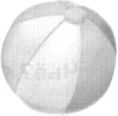Мой весёлый, звонкий мяч.Ты куда пустился вскачь?

Я тебя ладонью хлопал - Ты скакал и звонко топал.

* * *

Мой знакомый мальчуган Снят на этой карточке,

У него большой карман Спереди на фартучке.

Всё, что Ваня ни найдёт, Он в карман к себе кладёт,И растёт, растёт карман С каждым днём у Вани Гайки, гвозди, старый кран - Все гремит в кармане. С. **Маршак**

Чтение текста упражнения 4. Составление вопросов. Прочитайте текст Чья была ша­почка? Найдите ответ в тексте

**Подведение итога урока.**

Выставление оценок и их комментирование Рефлексивная дея­тельность детей по таблице (над доской):

На уроке:

Я приобрёл

Я научился

Я понял, что

Было трудно

Было интересно

Хочу сказать «спасибо»

**Домашнее задание:** Чтение текста упражнения **4.**

**Дата урока:__________________ 3 «АБ»**

**Тема урока Лексическая тема: «Чьи это вещи?».**

**Грамматическая тема:** «Как сказать о принадлежности предмета?»

**Цель: A) образовательная** Понимать и знать русскую речь. Использование слов, ука­зывающих на принадлежность предмета кому-либо.

**В) развивающая** Расширение сло­варного запаса учащихся, умение использовать в речи пройденные конструкции.

**Б)воспитательная**: держать свои вещи в порядке, быт чистом и опрятным.

**ХОД УРОКА**

**I. Организационный момент.**

**И. Проверка домашнего задания, взаимопроверка письмен­ной работы.**

**Введение, объяснение и первичное закрепление новой темы урока.**

Вступительное слово учителя. Чтение правила на интерактив­ной доске, составление собственных примеров.

Физкультминутка «Хорошо, плохо».

Повторение правила.

Самостоятельная работа: . Упражнение 5. Спишите предложения. Выделите слова, отвечающие на вопрос чей?, чья?, чьё?

Видеть (чьими?) своими глазами. 2. Жить чьим?) своим умом. 3. (Чьи?) Твои новые друзья. 4. (Чья?) Её тетрадь аккуратная. 5. Мама любит (чьё?) своё дитя.

дитя - bola

Упражнение) 6. К выделенным словам задайте вопросы.

Мои серые брюки, мой новый портфель, твоя красивая юбка, твоё длинное платье, твой модный костюм, наша учительница.

**Упражнение 7** Закончите ответы на вопросы.

Ира, это твоя книга? Да, это ... .

А это твой пенал? Нет, это ... .

Значит пенал забыла Фатима? Да, ... .

Ты все свои вещи собрала в портфель?

Да, мои вещи все на месте.

Упражнение 8. Ответьте на вопросы, вставив пра­вильные окончания.

Чей это портфель? Этот портфель моего брат... .

Чьё это платье? Это платье моей сестр... .

Чьи это сапоги? Это мо... сапоги.

Чья эта сумка? Эта сумка моей мам... .

Перечислите свои любимые вещи.

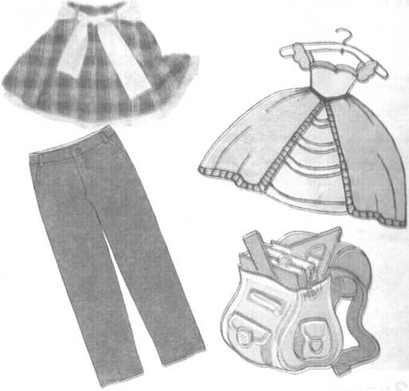*Упражнение 9 Посмотрев на рисунки, подбери­те подходящие по смыслу слова. Составьте с ними предложения.

**Мой твоя наше ваши**

Придумайте предложения со словами твои, ваша, моё,наши.

Чтение текста из упражнения?.

Просмотр фильма «Федорино горе». Разбор и поиска ответа «Почему от Федоры убежала вся посуда?», «Какая она была хозяй­ка?».

1. **Подведение итога урока, комментирование оценок.**

Рефлексивная деятельность детей по таблице (над доской):

На уроке:

Я приобрёл

Я научился

Я понял, что

Было трудно

Было интересно

Хочу сказать «спасибо»

**Домашнее задание:** упражнение 3. Выучить стихотворение.

**Дата урока:__________________ 3 «АБ»**

**Тема урока : Урок 42** **Тема: Контрольная работа -6. Вид: Диктант**

**Цель урока** **: A) образовательная**: ознакомить учащихся с идейным содержанием

темы,  *Осознанное чтение стихотворение. Умение выделять ос­новную цель, аргументировать свой ответ**Проверка навыков письменной речи.*

**Б)воспитательная**: воспитывать чувство любви к изучению русского языка, к родной школе

**В) развивающая**: развивать речь учащихся, обогащать словарный запас учеников_ *Выразительно читать стихотворение, соблюдать интона­цию, знаки препинания* _______________________

**Оборудование :**учебник, слайды, карточки картинки **----------------------------------------**

**Тип урока**: Урок закрепления----------------------------------------

**Метод урока** Интерактивный

**Х О Д У Р О К А**

**Организационный момент**: Проверка о готовности учащихся к уроку

Рапорт дежурного-------------------------------------------------------------------------

***Разговорная пятиминутка Беседа на тему:*** *-----*

*Ответы на вопросы-----------------------------------------------------------------------------------*

**II.** **Повторение материала предыдущего урока**.-

Проверка домашнего задания--------------------------------------------------------------------------------------------------------------------------------------------------------------------------------------

Взаимопроверка учащихся-----------------------------------------------------------------------------

Оценивание учащихся---------------------------------------------------------------------------

**III.Объяснение нового материала..**

**Объяснение задания, постановка цели.**

**Контрольная работа №6.**

***Вот так встреча.***

*Рано утром пошли ребята в лес. А вот и малинник. Ягода висят на кустах. Наташа и Оля быстро наполнили ведерки. Они стали помогать Игорю. Вдруг в кустах девочки увидели ежонка*.

________________________________________________________________________________________________________________________________________________________________________________________________________________________________________________________________________________________________________________________________________________________________________________________________________________________________________________________________________________________________________________________________________________________________________________________________________________________________________________________________________________

**Подведение итога урока.**

**Домашнее задание:** Расскажи о себе

**Дата урока:__________________ 3 «АБ» класс**

**Тема урока:  *Повторение***

**Цель урока** **: A) образовательная**: ознакомить учащихся с идейным содержаниемтемы,

**воспитательная**: воспитывать чувство любви к изучению русского языка, к родной школе

**В) развивающая**: развивать речь учащихся, обогащать словарный запас учеников____

**Оборудование :** учебник, слайды, карточки картинки

**Тип урока**:Урок объяснения нового материала----------------------------------------

**Метод урока** Интерактивный

**Х О Д У Р О К А**

**Организационный момент**: Проверка о готовности учащихся к уроку

Рапорт дежурного-----------------------------------------------------------------------

***Разговорная пятиминутка Беседа на тему:*** *-----*

*Ответы на вопросы----------------------------------------------------------------------------------------------------------------------------------------------------------------------------------------------------------------------------------------------------------------------------------------------------*

**II.** **Повторение материала предыдущего урока**.-

Проверка домашнего задания--------------------------------------------------------------------------------------------------------------------------------------------------------------------------------------

Взаимопроверка учащихся-----------------------------------------------------------------------------

Оценивание учащихся---------------------------------------------------------------------------

**III.Объяснение нового материала.**

**_________________________________________________________________________________________________________________________________________________________________________________________________________________________________________________________________________________________________________________________________________________________________________________________________________________________________________________________________________________________________________________________________________________________________________________________________________________________________________________________________________________**

***Закрепление*______________________________________________________________________________________________________________________________________________________________________________________________________________________________________________________________________________________________________________________________________________________________________________________________________________________________________________________________________________________________________________________________________________________________________________________________________________________________________________________________________**

**Подведение итога урока,** выставление себе оценок,

относи­тельно выполняемых заданий.

**Домашнее задание:**